Zajęcia rewalidacyjne – kl. 0
od 12 do 16 kwietnia 2021r.

Zadanie na poniedziałek
Ćwiczenia prawidłowego mówienia
W nauce prawidłowego mówienia świetnie sprawdzają się wyliczanki i rymowanki, które
z pewnością znają też rodzice z własnego dzieciństwa. Proszę aby dziecko powtarzało po kimś dorosłym tekst rymowanek. Należy zwracać uwagę aby dziecko mówiło prawidłowo.
1. Ele mele dudki
Gospodarz malutki,
Gospodyni garbata,
A jej córka smarkata.
2. Poszła baba do piwnicy,
Napisała na tablicy:
Es o es czarny pies
3. Lata osa koło nosa,
Koło nosa Stasia.
Mały Staś chowa nos,
A ucieka Kasia.
4. Dwa malutkie misie
chcą potańczyć dzisiaj.
Hopsa-hopsa, dana-dana,
tańczą misie dziś od rana.
5. Kipi kasza, kipi groch,
Lepsza kasza niż ten groch.
Bo po grochu brzuszek boli,
Za to kasza brzuszek goi.

Zadanie na wtorek

Ćwiczenie na pamięć wzrokową
Drogi Rodzicu – Usiądźcie z dzieckiem wygodnie na dywanie naprzeciwko siebie. Pośrodku rozłóż wspólnie z dzieckiem sześć przedmiotów (jeden obok drugiego), np. klocek, misio, lalka, książeczka, kredka, wiaderko. Nazwijcie je. Następnie poproś dziecko o to, aby zapamiętało ich nazwy i zamknęło oczka. Ty w tym czasie schowasz jedną z nich za siebie.
Zadanie dla dziecka: dziecko odgaduje, której zabawki brakuje. Pochwal je, gdy mu się uda odgadnąć. Gdy zabawa sprawi mu trudność, pociesz, mówiąc, że za pierwszym razem zawsze jest trudniej i powtórzcie zabawę raz jeszcze. Możecie zamieniać się rolami, wtedy twoje dziecko będzie miało podwójną radość z zabawy.
Zadanie na środę
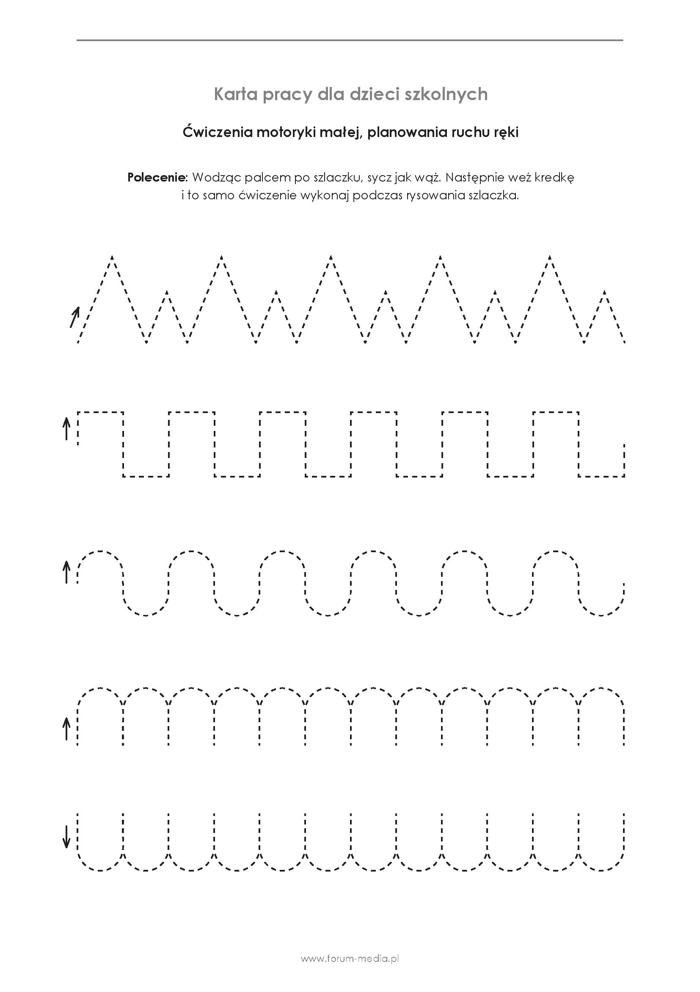
Zadanie na piątek
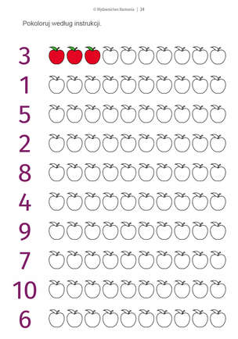

Policz ile jest rysunków na każdym rysunku i połącz z właściwą cyfrą.
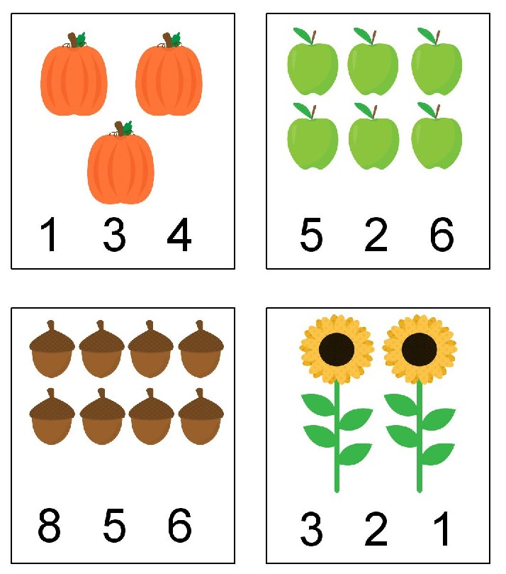
Pozdrawiam!!!
Agnieszka Natorska-Kupis

